VIACHESLAV EINGORN:
STANDART OLMAYAN KONUMSAL OYUN

Kavram
Genellikle satranç partileri stratejik değerlendirmenin bilinen yöntemlerine uygun olarak oynanır, fakat bazen beklenen gelişim eğiliminin konumsal ya da pratik nedenlerle bozulduğu karşıt durumlar ortaya çıkabilir. Bu tarz sıradışı olaylar daima somut ve kendine özgü de olsa bazı ortak göstergeleri de vardır. Bizler aşağıdaki örneklerle bunları açıklamaya çalıştık.

1.Kötü Haber: Stratejik Durumun Ani Değişimi

Ivanchuk V. : Anand V.
Linares 1992
1.e4 c5 2.Af3 d6 3.d4 cd4 4.Ad4 Af6 5.Ac3 Ac6 6.Fg5 e6 7.Vd2 a6 8.0-0-0 h6 9.Fe3 Ad4 10.Fd4 b5 11.f3 Va5 12.a3 e5 13.Fe3 Fe6 14.Şb1 Fe7 15.g4 Kb8
…b4 tehdidi beyazı aşağıdaki tahliye operasyonuna sevkediyor.
16.Ad5 Vd2 17.Af6
Şimdiye kadar herşey mantıklı ve istikrarlı görünüyor. Böyle ara değişimler genellikle otomatikman gerçekleşir – 17.Kd2 Ad5 18.ed5 Fd7 varyantı beyazın zevkine hitap etmiyor.

17…gf6!
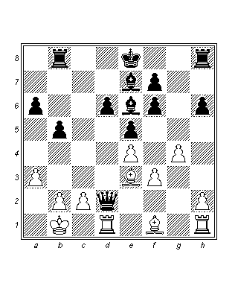
Sürpriz! “Zavallı” merkezi siyah piyonların ciddi bir hücum potansiyeline sahip olduğu ortaya çıkıyor, örneğin: 18.Fd2 (kalelerin bağlantısını koruyarak) 18…h5 19.h3 hg4 20.fg4 Fg4 21.hg4 Kh1 22.Fb5 ab5 23.Kh1 Şd7 ve siyah insiyatifi ele geçirir.
18.Kd2 h5 19.Kg1?!
Görünüşe bakılırsa beyaz, rakibinin 20. Hamlesini küçümsüyor. En iyi devam yolu olan 19.gh5! Kh5 20.Kg1 ile rakiplerin karşılıklı şansları vardır.
19…hg4 20.fg4 Fc4!!
Bu somut konumda geleneksel “iyi” ve “kötü” fil değerlendirmesi uygun değildir. Siyah, rakibinin şah kanadında kurmak üzere olduğu hisarı h3 ve Fg2 hamleleri ile zamanında engellemelidir.
21.b3 Ff1 22.Kf1 Kh3 23.Ke2
23.Fg1 Kh4! 24.Kg2 Şd7 25.Kf3 Kg8 26.h3 (26.Kfg3 d5 27.ed5 e4) 26…Kgh8 27.Kh2 (veya 27.Kgg3 f5) 27…f5! 28.ef5 e4 29.Ke3 d5.
23…Şd7 24.g5 Şe6 25.gf6 Ff6 26.Fd2 Fe7! 27.Fe1 f6 28.Fg3 d5 29.ed5 Şd5
Sonuç olarak siyahın elinde iki bağlı geçer ve oyunu kazanmak için gerçek anlamda şanslar vardır (45. hamlede kazanmıştır, 0-1)

2.İçsel Mantık:
Paradoksal dış görünüş daha önemli hedeflere ulaşmaya yardım ediyor

Ivanchuk V. : Aronian L.
Morelia/Linares 2007
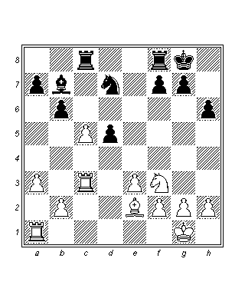
Siyah, bu az çok kötü oyunsonuna fazla zorluk çekmeden beraberlik yapabileceği beklentisiyle girdi. Bu tarz bir stratejinin başarılı örneğine bakalım: 16…Ac5!? 17.Kac1 (17.Ad4 Ae4) Ae6 18.Kc8 Kc8 19.Kc8 Fc8 20.Şf1 Şf8 21.Şe1 Şe7 22.Şd2 Şd6 ve burada izole d5 piyonunun zayıflığı hayati bir rol oynamamaktadır. (Zhou Jianchao : Hou Y., Xinghua 2010).
16…Kc5
Kaleyle alış da mantıklı görünüyor fakat şimdi beyaz oyunun beklenen neticesini değiştirmeye çalışabilir.
17.Kcc1!?
Bu, kale değişiminden kaçma girişimidir. Beyaz, rakip şahın merkezden yararlanmasını engellemek için açık c hattını ele geçirmeye hazır olduğunu gösteriyor.
17…Kfc8
Siyah, rakibinin kararını sınıyor. Daha tutarlı bir devamyolu 17…Kc1 18.Kc1 Kc8 idi.
18.Kd1 Kc2 19.Fb5 Af8
Burada farklı bir figür düzeni daha aktif olurdu: 19…Af6 20.Kab1 Ae4 21.Fd3 K2c5 22.Ad4 Ad6, beyazı …Ac4 olanağına karşı hazırlıklı olmaya zorlayarak.
20.Kab1 K2c7 21.Fa4 Ae6 22.Fb3 Şf8
23.Fd5 Fd5 24.Kd5 Kc1 25.Kd1 Kd1 26.Kd1 Kc2 27.Kb1 Şe7 devamyolunda siyah piyon fedası önerir.
23.h3 Kc5
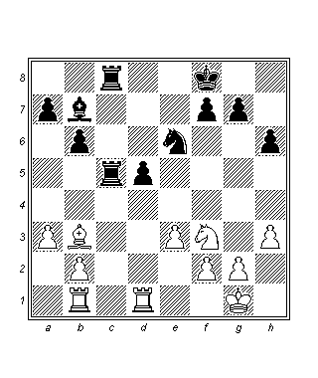
Beyazın planının ilk aşaması tamamlanmıştır. Bir sonraki adımında kendisi d5 piyonu üzerindeki baskısını arttırmayı hedeflemektedir. Ancak 24.Kd2 ile d hattında kaleleri hemen çiftleme girişimi 24…Kc1 ile kalelerin arzu edilmeyen bir şekilde değişilmesiyle sonuçlanır. Burada beyaz standart dışı ek bir olanak keşfediyor.
24.Şh2
Bu hamle estetik bir izlenim yaratsa da, objektif anlamda 24.Ae1 veya 24.Fa2 daha iyidir.
24…Şe7
Siyah, beyazın f2 piyonunun savunmasızlığından faydalanarak 24…Kb5 25.Fa4 Ka5 26.Fd7 Kc2 (eşitlik) şeklinde devam edebilirdi.
25.Kd2 Kb5 26.Fa2 Kbc5 27.Ae1
Veya 27.Kbd1 Kc2. Beyaz, tüm entrikalarına rağmen işgal için gereken tüm haneleri inandırıcı bir şekilde kontrol edememiştir ve şimdi 27…Kc1 28.Kc1 Kc1 29.Ad3 Kc8 30.Ab4 Ac7 sonrasında siyah kendini başarıyla savunur. Şimdiki hamle ise siyahın asıl konumsal kozunu işe yaramaz hale getiriyor:
27…a5?! 28.Kbd1 Kd8 29.Şg3 Kb5 30.f3 Kc8?
Bu hata yenilgiye neden oluyor. Siyah 30…Kc5 ile karşıt şekilde kaleyi geri dönebilir veya 30…Ac5 yaparak karmaşık bir mücadeleye girebilirdi.
31.Ad3 d4 32.Fe6 Şe6 33.Af4 Şe7 34.Kd4 (ve beyaz 49. Hamlede kazandı – 1-0)

3.Gereklilik:
Olayların Gidişatı Eğer Olanaklıysa Sıradan Olmayan Çözümleri Dayatabilir

Kaidanov G. : Onischuk A.
Şikago 2002
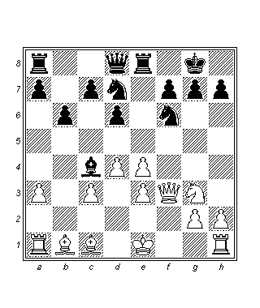
Bu açılış konumu beyaz için fazla cazip görünmüyor çünkü ordusunun yarısı gerçek anlamda mücadeleye katılmıyor. Burada sıradan devamyolları siyahın üstünlüğüyle sonuçlanabilir, örneğin;
- 14.h4 Af8 15.Af5 h5 16.Ag3 g6 17.Fa2 Fa2 18.Ka2 Ag4 19.Ke2 Ke6 (Schuwarz D. : Babula V., Slovakya 2011)
- 14.a4 Vc8 (14…Af8!?) 15.h4 Va6 16.Şd2 ( …Fd3’ü engelleyerek) 16…Kad8 17.h5 h6 18.Kh4 Ah7 (Spassky B. : Uusi V., Rostov 1958)
Aşağıdaki şaşırtıcı hamlenin basit bir açıklamayı hak etmesinin nedeni budur – beyaz, rakibinin konumsal sorunlarını çözmesini engellemek için ilginç bir girişimde bulunmuştur.
14.Ka2!?
Kf2 yapmayı planlıyor. Siyah kaliteyi kabul ederse, b1 fili hemen aktifleştirilmiş olacak ve beyazın diğer kalesi f hattına gelecektir. Bu durumda materyal fedası, başarılı bir figür koordinasyonu elde etmek için gerekli bir bedeldir.

14…Fa2
Siyah, kışkırtmaya karşı koyamadı. Daha ihtiyatlı bir devamyolu 14…Ke6 15.Kf2 Ve8 (15…Vf8!?) 16.h4 h5 17.Ah5 Ah5 18.Vh5 Af6 19.Vf5 Ae4 idi ve merkezdeki kontrolü sürdürürdü (Moskalenko V. : Vilela de Acuna J., Solsones 2004).
15.Fa2 Af8
Oyunun gidişatı değişmiştir: bu noktadan itibaren siyah kuvvetlerini nasıl düzenleyeceğini düşünmek zorundadır. Görünüşe bakılırsa kendisine e4 piyonu üzerindeki baskıyı sürdürmesi ve karşı kalite fedasına hazırlıklı olması tavsiye edilebilir, örneğin: 15…Ke7 16.0-0 Vf8 ve daha sonra …Kae8.
16.0-0 Ag6 17.Fd2 Vd7?
Bu basitçe duyarsız bir zaman kaybıdır, 17…Ke7 veya 17…Ve7 (18.Af5 Ve4 19.Ah6 Şf8) açıkça daha iyi görünüyordu.
18.Af5 Vd8?
Siyah, 18…Ke4 19.Ag7 Af4! 20.Fb1 d5 21.ef4 Şg7 22.f5 Kg8 (Sokolov, I.) ile savunma yapmak zorundaydı. Şimdi beyaz son yedeklerini de oyuna dahil eder ve belirleyici hücumu başlatır.
19.e5! de5 20.e4 ed4 21.Ag7! Ae5 22.Vh3 dc3 23.Fc3 Şg7 24.Vg3 Ag6
Ve burada en etkili hamle 25.h4!’dür. (Sokolov, I.) (beyaz 41. hamlede kazandı , 1-0).

4.Provokasyon: Genel Yargılar Belirgin Şekilde Arka Plana Atılır

Morozevich A. : Pelletier Y.
Biel 2006
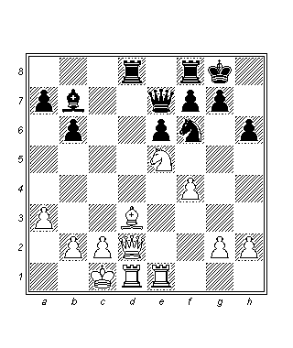
Buna benzer fakat beyazın kısa rok yapmış olduğu durumlarda, beyaz genellikle vezir kanadı piyonlarını ilerletmeye çalışır. Fakat burada diğer kanattan hızlı bir ofansif hareket beklenebilir, örneğin: 18.g4 Ae4 19.Ve3 Ac5 20.g5 hg5 21.fg5 Ad3 22.Ad3 Kd5 vs.
18.c4 Vc7 19.b4?!
Burada genel fikirleri kullanmak yerine beyaz basitçe tahtada karışıklık yaratıyor. Belki vezir veya kale değişimlerinin ardından şahın olayların içinde bulunması faydalı olabilir. Fakat şah öncelikle olaylar bu şekilde gelişene dek kendisini güvenceye almalıdır.
19…Ad7
Bu tasarlanmış bir yanıt değildir ve bunun da ötesinde siyah boş yere vakit kaybeder. Daha iyi bir çözüm atları muhafaza ederek 19…a5 20.Şb2 ab4 21.ab4 Ve7 22.Şb3 b5 veya 19…Fe4 20.Vc2 Fd3 21.Kd3 Kd3 22.Vd3 a5 şeklinde devam etmek ve insiyatifi ele almaktı.
20.Şb2 Ae5 21.fe5 Şh8
Bu yapay hamle (fikir …Kd7’dir) siyah şahı açıkta bırakır. Aşağıdaki karışıklıkların sonrasında yaklaşık olarak dengede olan bir konuma ulaşılırdı: 21…a5 22.b5 (22.Ve3?! ab4 23.ab4 Ka8) 22…Vc5 23.Vf4 (23.g3?! Ff3) 23…Fg2!? 24.Vg3 (24.Kg1 Kd3) 24…Fb7 25.Kg1 g5 26.h4 Vd4 27.Şa2 Fe4.
22.Ve3 Kd7
22…Şg8 veya 22…a5!? (23.b5 Kd7) daha gerçekçiydi.
23.g4 Kfd8?
Bu hata şimdiden yenilgiye neden olur.
24.g5 hg5 25.Vh3 Şg8 26.Vh7 Şf8 27.Ke3! g4
Ne yazık ki siyah 27…Vc5 cevabını vermek zorundadır.
28.Vh8 Şe7 29.Vg7 Ff3
29…Kd4 30.h3 Kf8 ile daha sağlam bir savunma ortaya konabilirdi.
30.Fg6! Kf8 31.Kd7 Vd7 32.Kd3 Vc8 33.Vf6 Şe8 34.Kd6 1-0.

5.Tepki: Standart Dışı Eylemler Rakibin de standart olmayan eylemleri uygulaması halinde gerekli olabilir

Bonderavsky I. : Bronstein D.
Leningrad 1963
1.d4 Af6 2.Af3 g6 3.Ff4 Fg7 4.e3 0-0 5.Abd2 b6 6.c3 c5 7.h3 d6 8.Fe2 Fa6 9.Fa6 Aa6 10.0-0 Vd7 11.Ve2 c7 12.dc5 bc5 13.e4
Son iki hamlesiyle beyaz, atını d hattı boyunca kullanma ve olası e5 tehdidi ile c4’e yerleştirmeyi planlıyor. Bu fikrin vadedici olması nedeniyle, siyah 13…Ae6 14.Fh2 Vb7 15.Kab1 Ad7 sonrasında iyidir ve ayrıca merkezde oyun aramaktadır.
13…e5!?
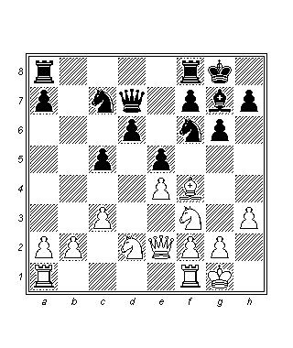
Siyahın yakın gelecekte ..d5 ve ..f5 oynamayı planladığı göz önüne alındığında nedeni anlaşılsa da, bu son derece beklenmedik bir saldırıdır.
14.Fe3
Beyazın dertlerinin başlangıcı. Aslına bakılırsa kendisinin fili şu an için tahtadaki en kötü figürdür ve bu sorunu hemen çözmek mümkün değildir (14.Fg5 Ae8). Bu nedenle oyunda yapılan doğal hamle yerine beyaz daha yaratıcı bir geri çekilme hamlesi olan 14.Fh2!?’yi seçebilirdi, bunun ardından fil dinlenmeye çekilse de halen merkezi göz altında tutar ve beyazın diğer figürlerini engellemez.
14…Kab8
Ufak bir hata – siyah 15.Vd3! yanıtına müsade ediyor (15…Vc6 16.Fg5; 15…Kb2 16.Ac4). Daha ardışık bir varyant hemen 14…Vc6 veya 14…Ae8 (15.Vd3 f5 16.Fc5 Kf7).
15.b3 Vc6 16.Vc4?
Esasen belirleyici hata budur – şimdi rakip önemli bir tempo kazanır ve atağını başarılı bir şekilde sürdürür. 16.Vd3 Kfe8 17.c4 sonrasında beyazın oldukça savunulabilir bir konumu vardır.
16…Ad7 17.Ah2 Ab6 18.Vd3 d5 19.f3
19.ed5 Acd5 20.c4 Ae3 21.Ve3 f5 varyantı da iyidir ve beyaz e4 noktasını uzun süre tutamaz.
19…Kbd8 20.Vc2 f5 ve siyah, tahtada tam bir hakimiyet elde etti. (32. hamlede kazandı, 0-1). Bu oyun 31. SSCB Şampiyonasının en iyi partisi seçilmiştir.

Sonuç
Reti’nin de ifade ettiği gibi, satrançta kurallardan çok istisnalarla ilgilenilmelidir. Genel basmakalıplardan çıkmak geleneksel olmayan bir stratejik bir silahtır, uygun durumlarda onu kullanınız!

Kaynakça:
Ivan Sokolov
Winning Chess Middlegames
New In Chess 2008;
Viacheslav Eingorn
Creative Chess Opening Preparation
Gambit Publications 2006.

